河池市社会保险事业管理中心

2022年部门决算

**2023年9月**

**目    录**

**第一部分：河池市社会保险事业管理中心概况**

一、主要职能

二、部门决算单位构成

**第二部分：河池市社会保险事业管理中心2022年部门决算报表**

表一、收入支出决算总表

表二、收入决算表

表三、支出决算表

表四、财政拨款收入支出决算总表

表五、一般公共预算财政拨款支出决算表

表六、一般公共预算财政拨款基本支出决算表

表七、一般公共预算财政拨款安排的“三公”经费支出决算表

表八、政府性基金预算财政拨款收入支出决算表

**第三部分：河池市社会保险事业管理中心2022年度部门决算情况说明**

一、2022年度收入支出决算总体情况。

二、2022年度一般公共预算支出决算情况。

三、2022年度一般公共预算财政拨款基本支出决算情况说明。

四、2022年度政府性基金支出决算情况。

五、一般公共预算财政拨款安排的“三公”经费支出决算情况说明。

六、其他重要事项情况说明。

**第四部分、名词解释。**

**第一部分：河池市社会保险事业管理中心概况**

**一、主要职能**

一、主要职能

(一)贯彻执行国家及自治区社会保险的方针、政策和法律、法规、规章，具体组织实施社会保险事业发展规划和年度基金预算计划。

(二)负责社会保险费征缴工作；负责办理参保单位和人员社会保险登记、增减变动和关系转移；负责社会保障卡管理工作；负责参保人员各项社会保险待遇的审核和支付。

(三)负责对社会保险基金征缴、支付进行稽核检查。

(四)负责各项社会保险基金的运营管理。

(五)负责退休职工社会保险的社会化管理服务工作。

(六)负责全市社会保险信息与统计数据采集、整理、分析及管理工作。

(七)负责指导县(市)、区社会保险业务经办工作。

(八)承办市委、市政府和市人力资源和社会保障局交办的其他事项。

二、部门决算单位构成

从预算单位构成看，河池市社会保险事业管理中心部门决算包括：本级独立事业单位的决算。

**第二部分：河池市社会保险事业管理中心2022年部门决算报表**

|  |  |  |  |  |
| --- | --- | --- | --- | --- |
| 表一：收入支出决算总表  单位：元 | | | |  |
| 收    入 | | 支    出 | | |
| 项目 | 决算数 | 项目 | 决算数 | |
| 一、财政拨款 | 69732495.21 | 一、一般公共服务支出 |  | |
| 二、事业收入 |  | 二、外交支出 |  | |
| 三、事业单位经营收入 |  | 三、教育支出 | 18670.00 | |
| 四、其他收入 | 297174.00 | 四、科学技术支出 |  | |
| 五、上级补助收入 |  | 五、文化体育与传媒支出 |  | |
|  |  | 六、社会保障和就业支出 | 68975404.53 | |
|  |  | 七、卫生健康支出 | 389842.68 | |
|  |  | 八、农林水支出 |  | |
|  |  | 九、住房保障支出 | 381564.00 | |
| **本年收入合计** | **70029669.21** | **本年支出合计** | **69765481.21** | |
| 用事业基金弥补收支差额 |  | 结余分配 |  | |
| 上年结转 | 23536.25 | 年末结转与结余 | 287724.25 | |
|  |  |  |  | |
| **收入总计** | **70053205.46** | **支出总计** | **70053205.46** | |

注：本表反映部门本年度的总收支和年末结转结余情况。

**表二：收入决算表**

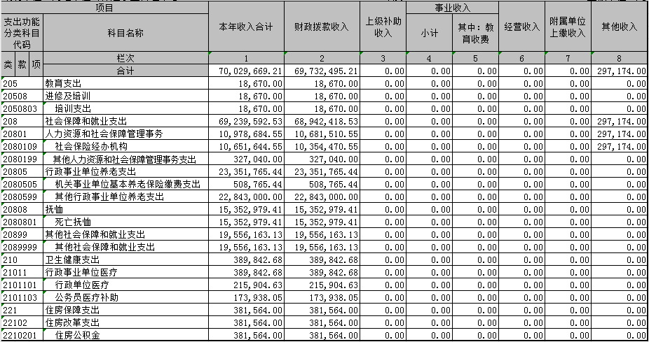部门：河池市社会保险事业管理中心 金额单位：元

  注：本表反映部门本年度取得的各项收入情况。

**三：支出决算表**

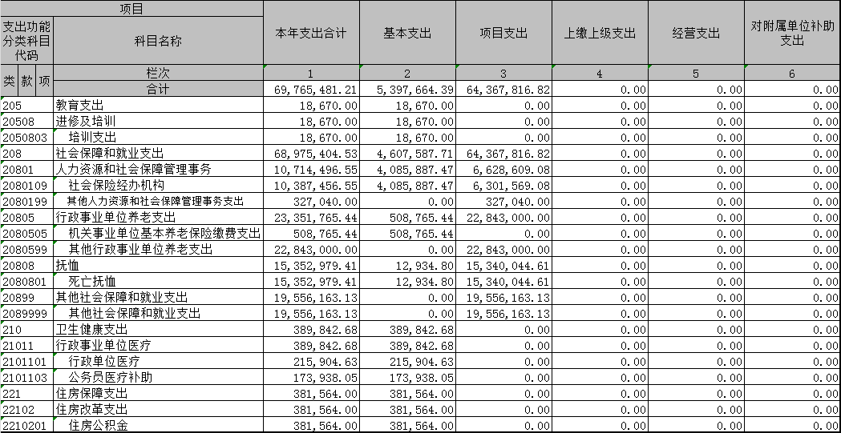  部门：河池市社会保险事业管理中心 金额单位：元

|  |
| --- |
| 注：本表反映部门本年度各项支出情况。 |

**表四：财政拨款收入支出决算总表**

部门：河池市社会保险事业管理中心 金额单位：元

|  |  |  |  |  |  |  |  |  |
| --- | --- | --- | --- | --- | --- | --- | --- | --- |
| 收 入 | |  |  | 支 出 |  |  |  |  |
| 项目 | | 行次 | 金额 | 项目 | 行次 | 合计 | 一般公共预算财政拨款 | 政府性基金预算财政拨款 |
| 栏次 | |  | 1 | 栏次 |  | 2 | 3 | 4 |
| 一、一般公共预算财政拨款 | | 1 | 69732495.21 | 一、一般公共服务支出 | 28 | 0.00 | 0.00 | 0.00 |
| 二、政府性基金预算财政拨款 | | 2 | 0.00 | 二、外交支出 | 29 | 0.00 | 0.00 | 0.00 |
|  | | 3 |  | 三、国防支出 | 30 | 0.00 | 0.00 | 0.00 |
|  | | 4 |  | 四、公共安全支出 | 31 | 0.00 | 0.00 | 0.00 |
|  | | 5 |  | 五、教育支出 | 32 | 18670.00 | 18670.00 | 0.00 |
|  | | 6 |  | 六、科学技术支出 | 33 | 0.00 | 0.00 | 0.00 |
|  | | 7 |  | 七、文化体育与传媒支出 | 34 | 0.00 | 0.00 | 0.00 |
|  | | 8 |  | 八、社会保障和就业支出 | 35 | 68942418.53 | 68942418.53 | 0.00 |
|  | | 9 |  | 九、卫生健康支出 | 36 | 389842.68 | 389842.68 | 0.00 |
|  | | 10 |  | 十、节能环保支出 | 37 | 0.00 | 0.00 | 0.00 |
|  | | 11 |  | 十一、城乡社区支出 | 38 | 0.00 | 0.00 | 0.00 |
|  | | 12 |  | 十二、农林水支出 | 39 | 0.00 | 0.00 | 0.00 |
|  | | 13 |  | 十三、交通运输支出 | 40 | 0.00 | 0.00 | 0.00 |
|  | | 14 |  | 十四、资源勘探信息等支出 | 41 | 0.00 | 0.00 | 0.00 |
|  | | 15 |  | 十五、商业服务业等支出 | 42 | 0.00 | 0.00 | 0.00 |
|  | | 16 |  | 十六、金融支出 | 43 | 0.00 | 0.00 | 0.00 |
|  | | 17 |  | 十七、援助其他地区支出 | 44 | 0.00 | 0.00 | 0.00 |
|  | | 18 |  | 十八、国土海洋气象等支出 | 45 | 0.00 | 0.00 | 0.00 |
|  | | 19 |  | 十九、住房保障支出 | 46 | 381564.00 | 381564.00 | 0.00 |
|  | | 20 |  | 二十、粮油物资储备支出 | 47 | 0.00 | 0.00 | 0.00 |
|  | | 21 |  | 二十一、其他支出 | 48 | 0.00 | 0.00 | 0.00 |
| **本年收入合计** | | 22 | 69732495.21 | **本年支出合计** | 49 | 69732495.21 | 69732495.21 | 0.00 |
| 年初财政拨款结转和结余 | | 23 | 0.00 | 年末财政拨款结转和结余 | 50 | 0.00 | 0.00 | 0.00 |
| 一般公共预算财政拨款 | | 24 | 0.00 |  | 51 |  |  |  |
| 政府性基金预算财政拨款 | | 25 | 0.00 |  | 52 |  |  |  |
|  | | 26 |  |  | 53 |  |  |  |
| **总计** | | 27 | 69732495.21 | **总计** | 54 | 69732495.21 | 69732495.21 | 0.00 |
| 注：本表反映部门本年度一般公共预算财政拨款和政府性基金预算财政拨款的总收支和年末结转结余情况。 | | | | | | | | |  |  |  |  |  |  | 0.00 |

**表五：一般公共预算财政拨款支出决算表**

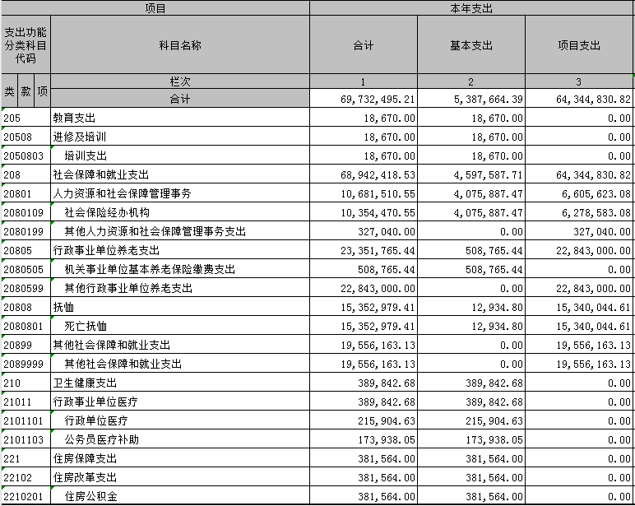部门：河池市社会保险事业管理中心 金额单位：元

注：本表反映部门年度一般公共预算财政拨款实际支出情况。

**表六：一般公共预算财政拨款基本支出决算表**

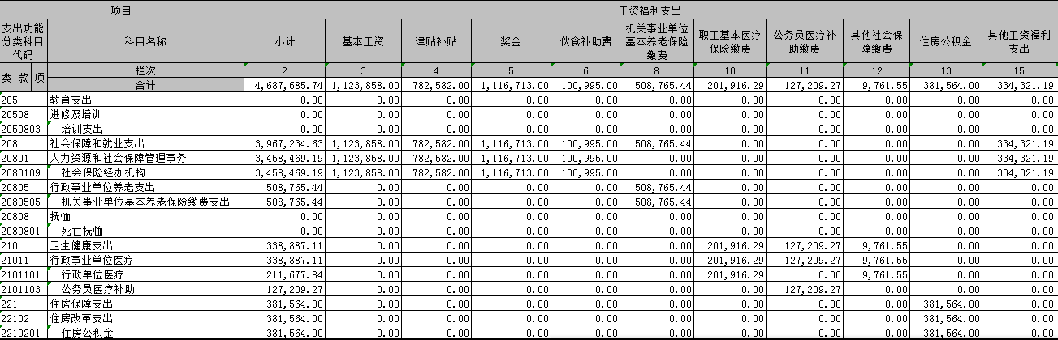  部门：河池市社会保险事业管理中心 金额单位：元

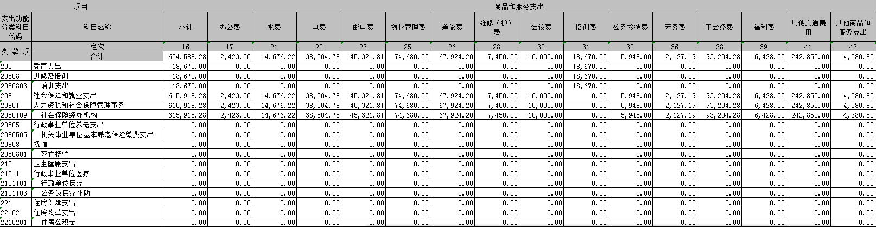

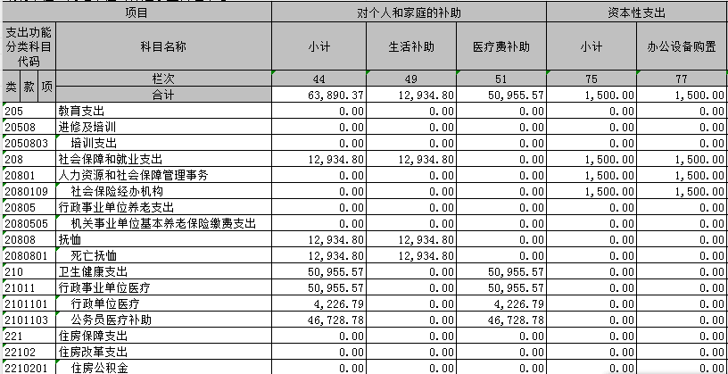注：本表反映部门本年度一般公共预算财政拨款基本支出明细情况。

**表七：一般公共预算财政拨款安排的“三公”经费支出决算表**

|  |  |  |  |  |  |  |  |  |  |  |  |
| --- | --- | --- | --- | --- | --- | --- | --- | --- | --- | --- | --- |
| 部门：河池市社会保险事业管理中心 | | |  |  |  |  |  |  |  | 金额单位：万元 | |
| 预算数 | | | | | | 决算数 | | | | | |
| 合计 | 因公出国（境）费 | 公务用车购置及运行费 | | | 公务接待费 | 合计 | 因公出国（境）费 | 公务用车购置及运行费 | | | 公务接待费 |
| 小计 | 公务用车购置费 | 公务用车运行费 | 小计 | 公务用车购置费 | 公务用车运行费 |
| 1 | 2 | 3 | 4 | 5 | 6 | 7 | 8 | 9 | 10 | 11 | 12 |
| 0.59 | 0.00 | 0.00 | 0.00 | 0.00 | 0.59 | 0.59 | 0.00 | 0.00 | 0.00 | 0.00 | 0.59 |
| 注：本表反映部门本年度“三公”经费支出预决算情况。其中：预算数为“三公”经费年初预算数，决算数是包括当年一般公共预算财政拨款和以前年度结转资金安排的实际支出。 | | | | | | | | | | | |

**表八：政府性基金预算财政拨款收入支出决算**

|  |  |  |  |  |  |  |  |
| --- | --- | --- | --- | --- | --- | --- | --- |
| 部门：河池市社会保险事业管理中心 | |  |  |  |  |  | 金额单位：万元 |
| 项目 | | 年初结转和结余 | 本年收入 | 本年支出 | | | 年末结转和结余 |
| 功能分类科目编码 | 科目名称 | 小计 | 基本支出 | 项目支出 |
|
|
| 栏次 | | 1 | 2 | 3 | 4 | 5 | 6 |
| 合计 | |  |  |  |  |  |  |
|  |  |  |  |  |  |  |  |

说明：河池市社会保险事业管理中心没有政府性基金预算财政拨款收入，也没有政府性基金预算财政拨款安排的支出，故本表无数据。

**第三部分：河池市社会保险事业管理中心2022部门决算情况说明**

**一、2022年度收入支出决算总体情况。**

（一）收入总计7002.97万元，同比减少4319.19万元，下降38.15%。收入具体情况如下：

1.财政拨款收入6973.25万元，同比减少4326.51万元，下降38.29%。主要原因是2022年的收入中减少上年度的2020年全额单位退休职业年金记实、2014年10月至2015年市本级机关事业单位在职人员职业年金记实经费收入。

2.其他收入29.72万元，为预算单位在“财政拨款收入”、 “事业收入”、“经营收入”之外取得的收入，如：银行存款利息。同比增加7.32万元，增长32.68%，主要原因是收到自治区补助失业动态监测经费、本级横向转拨财政款聘用人员岗位补助以及银行存款利息收入增加。

  3.上级补助收入0万元。

4.事业基金弥补收支差额0万元。

5.上年结转和结余2.35万元，为以前年度支出预算因客观条件变化未执行完毕、结转到本年度按有关规定继续使用的资金，既包括财政拨款结转和结余，也包括事业收入、经营收入、其他收入的结转和结余。

   （二）支出总计6976.55万元。同比减少4382.57万元，下降38.58%。支出具体情况如下：

1.教育支出1.87万元：主要用于按规定安排的干部教育培训经费支出，同比增加0.49万元，上升35.51%，主要原因是疫情结束后为更好开展参保扩面工作，本年单位开展业务培训增加。

2.社会保障和就业支出6897.54万元：主要用于按国家规定发放的开展社会保障工作方面的支出、政府购买服务岗位人员经费支出，以及代财政发放的建国初期参加革命工作的部分退休干部生活补贴、困难企业离休干部生活补贴支出。

3.住房保障支出38.16万元：主要用于按照国家政策规定为职工缴纳的住房公积金等住房改革方面的支出。

4.卫生健康支出38.98万元：主要用于按照国家政策规定为职工缴纳的医疗保险、大病统筹及公务员医疗补助方面的支出，以及代财政发放机关事业单位及企业实行计划生育退休人员增加待遇支出。

5.年末结转和结余28.772.35万元，为本年度或以前年度预算安排、因客观条件发生变化无法按原计划实施，需要延迟到以后年度按有关规定继续使用的资金，既包括财政拨款结转和结余，也包括事业收入、经营收入、其他收入的结转和结余。同比增加26.42万元，增加的主要原因是当年项目支出进度较慢，结余增加。

**二、2022年度一般公共预算财政拨款收入支出决算情况。**

河池市社会保险事业管理中心2022年度一般公共预算财政拨款收入支出6973.25万元，其中：基本支出538.77万元，项目支出6434.48万元。

教育支出1.87万元：主要用于干部教育培训支出。

社会保险经办机构支出1035.45万元：主要用于单位人员经费及开展养老事业发展的社保经办工作经费。

其他人力资源和社会保障管理事务支出32.70万元：主要用于2022年全市企业动态重点监测企业数据采集费支出。

机关事业单位基本养老保险缴费支出50.88万元：主要用于按照国家政策规定为职工缴纳的养老保险方面的支出。

其他行政事业单位养老支出2284.30万元：主要用于代财政发放行政事业单位离退休人员物业补贴、生活补贴等相关补贴支出。

死亡抚恤支出1535.30万元：主要用于代财政支付死亡干部有关抚恤费用。

其他社会保障和就业支出1955.62万元：主要用于代财政发放改革前获得荣誉改革后退休人员发放补助、企业退休或职教幼教相关补贴待遇方面的支出。

行政事业单位医疗支出38.98万元：主要用于支付公务员医疗保险及相关医疗补助。

住房保障支出38.16万元：主要用于按照国家政策规定为职工缴纳的住房公积金等住房改革方面的支出.

**三、2022年度政府性基金支出决算情况**。

河池市社会保险事业管理中心2022年度政府性基金支出0万元，其中：基本支出0万元，项目支出0万元。

**四、2022年度一般公共预算财政拨款基本支出决算情况说明。**

2022年度一般公共预算财政拨款基本支出538.77万元，其中：人员经费475.16万元，主要包括：基本工资、津贴补贴、奖金、伙食补助费、社会保障缴费、其他工资福利支出、住房公积金、其他对个人和家庭的补助支出；公用经费63.61万元，主要包括：办公费、印刷费、水电费、邮电费、物业补贴、差旅费、会议费、培训费、公务接待费、工会经费、劳务费、福利费、交通补贴等公用支出。

**五、一般公共预算财政拨款安排的“三公”经费支出决算情况说明。**

2022年度一般公共预算财政拨款安排的“三公”经费支出决算中，因公出国（境）费支出决算0万元；公务用车购置及运行费支出决算0万元；公务接待费支出决算0.59万元。

具体情况如下：

（一）因公出国（境）费支出0万元。

（二）公务用车购置及运行费支出0万元。

（三）公务接待费支出0.59万元,国内公务接待批次8次，57人次，国（境）外公务接待批次0次，人次0次。

（四）“三公”经费支出与全年预算数对比无增减，与上年支出数同比减少0.01万元，同比下降1.67%，减少的原因主要是单位压缩开支，减少接待费用。

**六、其他重要事项情况说明。**

**（一） 机关运行经费支出情况说明。**

2022年本部门机关运行经费支出63.61万元。

**（二）政府采购支出情况说明。**

2022年本部门政府采购支出总额9.97万元，其中：政府采购货物支出9.97万元、政府采购工程支出0万元、政府采购服务支出0万元。

**（三）国有资产占用情况说明。**

截至2022年12月31日，本部门共有车辆0辆，当年公务用车购置数0辆；单位价值50万元以上通用设备0台（套），100万元以上专用设备0台（套）。

（四）重点项目预算的绩效评价结果等情况说明

该项内容具体见单独的绩效评价公开材料等工作材料，在此不单独作说明。

**第四部分  名词解释**

一、财政拨款收入：指自治区财政部门当年拨付的资金。

二、事业收入：指事业单位开展专业业务活动及辅助活动所取得的收入。

三、经营收入：指事业单位在专业业务活动及其辅助活动之外开展非独立核算经营活动取得的收入。

四、其他收入：指除上述“财政拨款收入”、“事业收入”、“经营收入”等以外的收入。

五、用事业基金弥补收支差额指事业单位在当年的“财政拨款收入”、“事业收入”、“经营收入”、“其他收入”不足以安排当年支出的情况下，使用以前年度积累的事业基金（事业单位当年收支相抵后按国家规定提取、用于弥补以后年度收支差额的基金）弥补本年度收支缺口的资金。

六、年初结转和结余：指以前年度尚未完成、结转到本年 按有关规定继续使用的资金。

七、结余分配：指事业单位按规定提取的职工福利基金、事业基金和缴纳的所得税，以及建设单位按规定应交回的基本建设竣工项目结余资金。

八、年末结转和结余：指本年度或以前年度预算安排、因客观条件发生变化无法按原计划实施，需要延迟到以后年度按有关规定继续使用的资金。

九、基本支出：指为保障机构正常运转、完成日常工作任务而发生的人员支出和公用支出。

十、项目支出：指在基本支出之外为完成特定行政任务和事业发展目标所发生的支出。

十一、经营支出：指事业单位在专业业务活动及其辅助活动之外开展非独立核算经营活动发生的支出。

十二、“三公”经费：纳入自治区财政预决算管理的“三公”经费，是指自治区本级各部门用财政拨款安排的因公出国（境）费、公务用车购置及运行费和公务接待费。其中，因公出国（境）费反映单位公务出国（境）的国际旅费、国外城市间交通费、住宿费、伙食费、培训费、公杂费等支出；公务用车购置及运行费反映单位公务用车车辆购置支出（含车辆购置税）及租用费、燃料费、维修费、过路过桥费、保险费、安全奖励费用等支出；公务接待费反映单位按规定开支的各类公务接待（含外宾接待）支出。

十三、机关运行经费：为保障行政单位（含参照公务员法管理的事业单位）运行用于购买货物和服务的各项资金，包括办公及印刷费、邮电费、差旅费、会议费、福利费、日常维修费、专用材料及一般设备购置费、办公用房水电费、办公用房取暖费、办公用房物业管理费、公务用车运行维护费以及其他费用。